Los voceros de Cristo

46 años de trayectoria

Álvaro Gómez inicio su carrera artística desde muy niño, en la zona cafetera de Colombia. A los 12 años empezó a tocar en bares y cantinas.

En 1970 se convierte al evangelio. En 1972 junto a Eduardo Silva inician grabaciones y el nombre que le dio al duo fue “LOS VOCEROS DE CRISTO”

En 1996 se une Alvaro David Gómez hijo de Alvaro Gómez a la agrupación

Los Voceros de Cristo Siento que te amo

Año de lanzaminto 2002.

Compositor Alvaro Gómez.

Ultima Versión: 2017 junto a Bani Muñoz, ALBUM UNIENDO GENERACIONES grabado en vivo. En este álbum se muestra un sonido fresco.

Su música ha pasado por varias generaciones, han inspirado

Elementos sonoros. Guitarra española, guitarra electroacústica, guitarra eléctrica, bajo, batería, piano,

<https://www.musica.com/letras.asp?biografia=22757> Biografía Los Voceros de Cristo

<https://www.youtube.com/watch?v=ubasOsdQeZA> Entrevista a los Voceros de Cristo

<https://www.youtube.com/watch?v=ewvyr-S4ycE&list=WL&index=90> breve biografía de Álvaro Gómez

CANCIÓN A POSTULAR EN EL FORO

<https://www.youtube.com/watch?v=bOozZMm698I>

Buen día para todos.

Reciban un cordial saludo.

La canción que postulo tiene como título Siento que te amo interpretada por la agrupación colombiana Los voceros de Cristo junto al Cantante guatemalteco Bani Muñoz. Esta es la versión más reciente lanzada por la agrupación en el álbum Uniendo Generaciones, la primera versión fue lanzada en el año 2002. En esta canción el instrumento musical protagonista es la guitarra española con un sonido limpio, también se disfruta del acompañamiento realizado por dos guitarras eléctricas, una guitarra electroacústica, un piano, un contrabajo, batería y varios elementos de percusión. El compositor e intérprete de esta canción es Álvaro Gómez, expresa lo que siente en su corazón por el creador de todo, Dios. Es el enfoque principal de la lírica. Desde la primera vez que escuche la canción me gustó mucho la interpretación de la guitarra española y al investigar un poco sobre la agrupación y escuchar otros de sus temas, el señor Álvaro Gómez fue de gran inspiración para mí, su virtuosismo al interpretar la guitarra para mí fue fenomenal, su humildad y carisma hicieron que de una u otra forma logrará conectarme con lo que él expresa a través de su instrumento. El género interpretado es un bolero, género que lentamente ha ido muriendo en nuestro país y el saber que hay agrupaciones como esta que reviven estos hermosos sonidos añadiendo sonidos frescos es de admirar, ya que, actualmente incursionar en la industria con un género como este no es tan fácil. Álvaro David Gómez, hijo del señor Álvaro Gómez es quien ha impulsado todo este proyecto y ha acompañado a su padre durante los últimos 24 años en la agrupación.

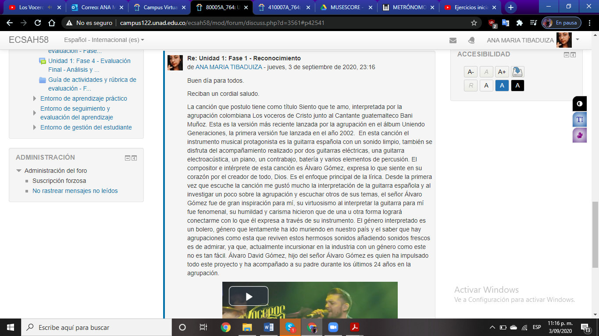

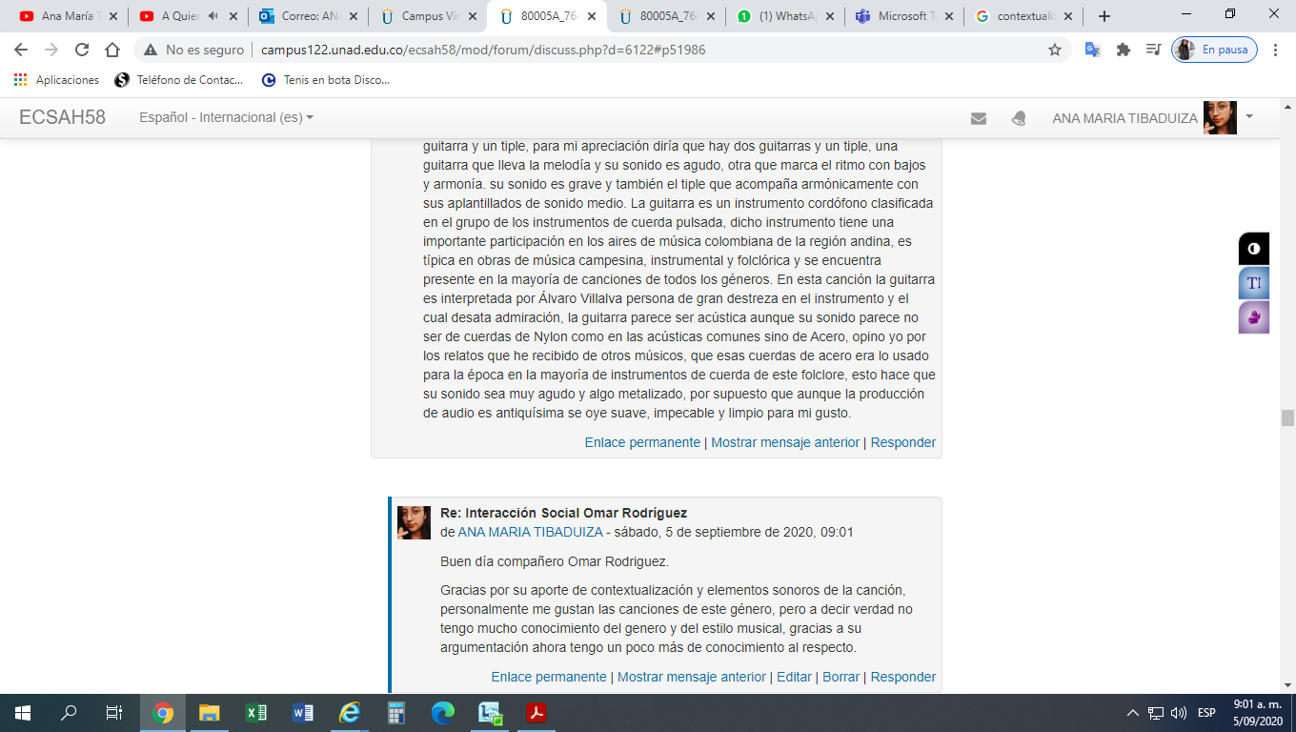

BIBLIOGRAFIA E INFOGRAFIA

Copland, A. (1999). Como escuchar la música. México. Recuperado de https://www.academia.edu/31742873/Como_escuchar_la_musica-Copland_Aaron

<https://www.musica.com/letras.asp?biografia=22757> Biografía Los Voceros de Cristo

<https://www.youtube.com/watch?v=ubasOsdQeZA> Entrevista a los Voceros de Cristo

<https://www.youtube.com/watch?v=ewvyr-S4ycE&list=WL&index=90> breve biografía de Álvaro Gómez

